Presseinformation
Hamburg, Berlin / August / 2024

PraxisAWARD Prävention „Mundgesundheit in der häuslichen Pflege“: Jetzt bewerben

Die „Initiative für eine mundgesunde Zukunft in Deutschland“ von Bundeszahnärztekammer (BZÄK) und CP GABA verleiht erstmals den „PraxisAWARD Prävention“. Im Zentrum stehen in diesem Jahr Personen mit Pflegebedarf sowie deren pflegende Angehörige. Gewürdigt werden zahnmedizinische sowie interdisziplinäre Projekte zur Förderung der Mundgesundheit im Kontext der häuslichen Pflege. Bewerbungen können noch bis Ende September 2024 eingereicht werden. Als Jurymitglieder konnten Prof. Dr. Ina Nitschke und Priv.-Doz. Dr. Peter Schmidt gewonnen werden.

Mehr als 80 Prozent der rund fünf Millionen pflegebedürftigen Personen in Deutschland werden zu Hause versorgt, überwiegend von den eigenen Angehörigen.[1] Gerade in belastenden Situationen verliert nicht selten die Mundhygiene an Priorität. Pflegenden ohne eine fachliche oder medizinische Ausbildung sind zudem die Bedeutung der Mundgesundheit für das allgemeine Wohlbefinden sowie Zusammenhänge mit Stoffwechsel- oder Herz-Kreislauf-Erkrankungen häufig nicht ausreichend bekannt.

Die „Initiative für eine mundgesunde Zukunft in Deutschland“ möchte mit der Preisausschreibung die Zahnmedizin wie auch das interdisziplinäre Umfeld für die Mundgesundheit Pflegebedürftiger sensibilisieren und Projekte fördern, die beispielsweise Angehörigen Wissen vermitteln und ihnen Sicherheit bei der Ausführung oder Unterstützung der Zahn- und Mundpflege geben.

Etablierung von Infrastrukturen und Netzwerken
„Es fehlt bislang noch überwiegend an einer Infrastruktur, wie Angehörige für die Mundpflege geschult werden, und auch der Kontakt zu einer regelmäßigen zahnärztlichen Betreuung ist oft nicht in die Wege geleitet,“ erklärt Prof. Dr. Christoph Benz, Präsident der BZÄK und Mitinitiator der Initiative. Zahnärztinnen und Zahnärzte müssten Wege etablieren, wie sie von zu pflegenden Angehörigen in ihrer Patient*innengruppe erfahren, die zahnmedizinisch nicht optimal betreut sind. Neben praktischen Schulungen sind auch Ratgeber für pflegende Angehörige hilfreich. Das Zentrum für Qualität in der Pflege (ZQP) hat einen solchen gemeinsam mit der BZÄK entwickelt. Angehörigen steht dieser auf der ZQP-Webseite [2] in deutscher und türkischer Sprache zum Download zur Verfügung.

„Mindestens 30 Prozent aller Pflegebedürftigen sind laut der letzten Deutschen Mundgesundheitsstudie (DMS V) auf Hilfestellungen bei der Zahnpflege angewiesen. Angehörige benötigen für die häusliche Pflege situationsgerechte Informationen zur Umsetzung der täglichen Mundhygiene sowie fachliche Unterstützung, etwa durch eine aufsuchende zahnmedizinische Betreuung. Mit der Ausschreibung des ‚PraxisAWARD Prävention‘ wollen wir gute und erfolgreiche Projekte aus der Praxis fördern und der Fachöffentlichkeit präsentieren, um auf diesem Weg auch Anregungen zu geben,“ bekräftigt Dr. Burkhard Selent, Director Scientific Affairs D-A-CH bei CP GABA und Co-Initiator der „Initiative für eine mundgesunde Zukunft in Deutschland“.

Um die Bedeutung der Mundgesundheit in der häuslichen Pflege in der Gesellschaft bekannter zu machen und zu verankern, bedarf es den Initiatoren zufolge einer stärkeren Zusammenarbeit, etwa mit Sozialverbänden, ambulanten Pflegediensten sowie stationären oder teilstationären Einrichtungen.

Interdisziplinäre Zusammenarbeit fördern
Die Förderung der interdisziplinären Zusammenarbeit bildet von Beginn an ein übergeordnetes Ziel der Initiative. Mit Prof. Dr. Ina Nitschke und Priv.-Doz. Dr. Peter Schmidt konnte die Initiative zwei namhafte Expert*innen für die Jury des „PraxisAWARD Prävention“ gewinnen, die diesen Ansatz teilen.

Mundgesundheit im Alter
Professorin Nitschke, Leiterin des Bereiches Seniorenzahnmedizin und Oberärztin an der Poliklinik für Zahnärztliche Prothetik und Werkstoffkunde am Universitätsklinikum Leipzig, erklärt: „Ältere Menschen werden aufgrund des natürlichen Alterungsprozesses Erkrankungen gegenüber empfindlicher. Die Mundhöhle macht da keine Ausnahme, beispielsweise treten Entzündungen stärker auf. Es bedarf einer aufmerksamen Mundhygiene, die neben dem Zähneputzen und der Reinigung von Zahnzwischenräume auch die Pflege der Mundschleimhaut umfasst. Zahnprothesen sind gründlich und täglich zu reinigen. Pflegende Angehörige unterstützen oft die Menschen mit Pflegbedarf bei der Mundhygiene, sodass schon wenige Tipps sehr wertvoll für sie sind. Es braucht jedoch Menschen und praxistaugliche Ideen, beispielsweise durch Projekte, um diese Grundlagen zu vermitteln.“ Die international anerkannte Spezialistin für Seniorenzahnmedizin und Prothetik ist seit vielen Jahren maßgeblich an der Weiterentwicklung der Seniorenzahnmedizin beteiligt und engagiert sich für die Mund- und Zahngesundheit von älteren Menschen mit Pflegebedarf. Seit dem Jahr 2000 ist sie Präsidentin der Deutschen Gesellschaft für Alterszahnmedizin (DGAZ). Im Januar dieses Jahres wurde sie für ihre Lebensleistung und Verdienste in ihrem Fachgebiet mit dem Bundesverdienstorden ausgezeichnet.

Individuelle Ansätze und Inklusion für jede Altersgruppe
Zu den Personen, die im häuslichen Umfeld gepflegt werden, zählen Personen jeden Alters. Priv.-Doz. Dr. Schmidt ist Oberarzt in der Abteilung für Behindertenorientierte Zahnmedizin im Department für Zahn-, Mund- und Kieferheilkunde, Fakultät für Gesundheit, an der Universität Witten/Herdecke. „Die Behindertenorientierte Zahnmedizin verlangt individuelle und gleichzeitig umsetzbare Ansätze, die auch immer wieder flexibel angepasst werden müssen. Denn die tägliche Mundpflege bei Menschen mit Behinderungen und Beeinträchtigungen kann in allen Lebensphasen herausfordernd sein. Gleichsam erleben wir oft eine hohe Motivation bei pflegenden Angehörigen ‚es richtig machen zu wollen‘. Daher braucht es Ideen, die einerseits dazu beitragen, Unsicherheiten, aber auch Belastungen zu reduzieren. Andererseits ist die Kooperation verschiedener Einrichtungen sowie die Einbindung der um die Patient*innen befindlichen Netzwerke unerlässlich. Es gilt weiterhin zu erforschen, welche Modifizierungen zahnärztlicher Therapien für Patient*innen mit Behinderungen erforderlich sind. Ein Schlüssel zur Verbesserung der Mundhygiene ist die Individualprophylaxe“, so Schmidt. Einer seiner Schwerpunkte liegt dabei auf der Kinder- und Jugendzahnmedizin sowie der Patient*innengruppe der jungen Erwachsenen. Im Jahr 2022 holte er mit seinem Forschungsbeitrag zur Karieserfahrung bei deutschen Special-Olympics-Athlet*innen im jungen Erwachsenenalter erstmals den International Association of Disability and Oral Health (iADH) Research Award nach Deutschland.

Jetzt bewerben
Gesucht werden aus der Praxis kommende Projekte zum Thema „Mundgesundheit in der häuslichen Pflege“ aus dem Bereich der Zahnmedizin sowie aus dem interdisziplinären Umfeld. Wichtig ist den Initiatoren, dass die Projekte die Rolle der Angehörigen berücksichtigen. Es werden Präventionsprojekte gesucht, die entweder bereits in der Umsetzung oder kurz davor sind.

Die ersten drei Preisträger*innen erhalten insgesamt 10.000 Euro. Zudem werden sie mit einem „Öffentlichkeitsarbeits-Paket“ von den Initiatoren in ihren Projekten unterstützt.

Die Bewerbungen können noch bis einschließlich 30. September 2024 eingereicht werden. Es werden ausschließlich digitale Bewerbungen akzeptiert. Es wird gebeten, das Bewerbungsformular zu nutzen, das hier heruntergeladen werden kann*: https://www.cpgabaprofessional.de/kooperationspartner/bzaek https://www.bzaek.de/fileadmin/dl/bewerbungsformular.pdf.
Die im Formular aufgeführten Rahmenbedingungen sind zu beachten.

Kontakt / Einreichungsanschrift
„Initiative für eine mundgesunde Zukunft in Deutschland“
c/o Accente BizzComm GmbH, Miriam Müller
E-Mail: miriam.mueller@accente.de
Bei Rückfragen: Telefon 0611/40 80 6-0

#Mundgesundheit #Prävention #Initiative #Pflegebedürftige #häuslichePflege #BZAEK #CPGABA

Quellen
[1] Statistisches Bundesamt, „Mehr Pflegebedürftige“: https://www.destatis.de/DE/Themen/Querschnitt/Demografischer-Wandel/Hintergruende-Auswirkungen/demografie-pflege.html (letzter Zugriff, Juli 2024)
[2] Zentrum für Qualität in der Pflege (2023): „Mundpflege - Praxistipps für den Pflegealltag“ https://www.zqp.de/wp-content/uploads/ZQP-Ratgeber-Mundpflege.pdf
https://www.zqp.de/wp-content/uploads/ZQP-Mundpflege-AgizBakimi.pdf
(letzter Zugriff, Juli 2024)

* Anmerkung: Falls ein Jurymitglied befangen ist, enthält es sich der Stimme.

Bildvorschau

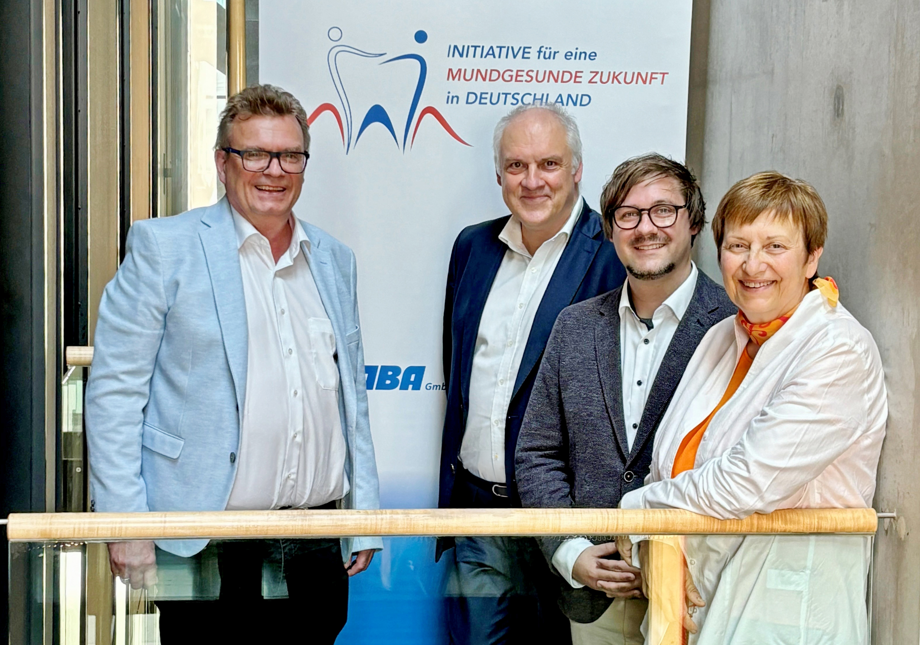
Bildinfo: (v. l. n. r.) Die Initiatoren Prof. Dr. Christoph Benz (BZÄK) und Dr. Burkhard Selent (CP GABA) mit den Juror*innen Priv.-Doz. Dr. Peter Schmidt und Prof. Dr. Ina Nitschke
Bildrechte: zm-nl

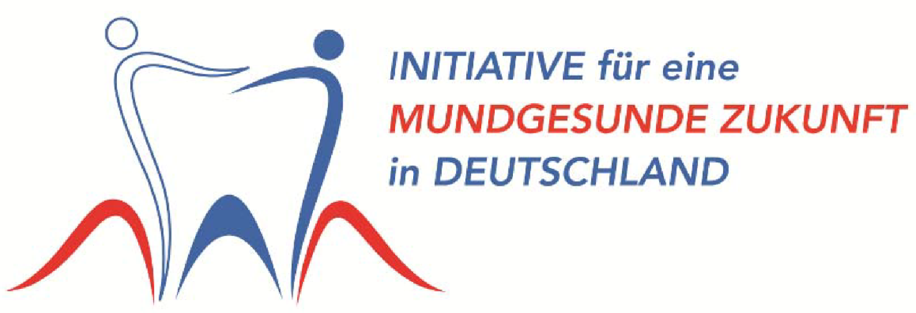
Bildinfo: Logo der BZÄK-/CP GABA-Initiative
Bildrechte: CP GABA


Bildinfo: QR-Code zu weiteren Informationen und Bewerbungsformular PraxisAWARD Prävention; Link: https://www.cpgabaprofessional.de/kooperationspartner/bzaek
Bildrechte: CP GABA

Unter folgendem Link können Sie druckfähige Abbildungen herunterladen:
www.accente.de/downloadbereich/pm-cp-gaba-bzaek-praxisaward-praevention-jetzt-bewerben
Über CP GABA GmbH
CP GABA als Teil des Colgate-Palmolive Konzerns ist ein führendes Unternehmen in der Mund- und Zahnpflege mit dem Bestreben, die Mundgesundheit zu verbessern. Mit einem umfassenden Produktportfolio und Innovation setzt CP GABA seinen erfolgreichen Kurs fort, der sich nicht zuletzt durch ein beachtliches Engagement gegenüber der dentalen Profession und den Apotheken, der Öffentlichkeit und den Verbrauchern auszeichnet.

Über die Bundeszahnärztekammer
Die Bundeszahnärztekammer - Arbeitsgemeinschaft der Deutschen Zahnärztekammern
e. V. (BZÄK) ist die Berufsvertretung aller Zahnärztinnen und Zahnärzte in Deutschland. Sie vertritt die gesundheits- und professionspolitischen Interessen des zahnärztlichen Berufsstandes. Dabei ist sie dem Gemeinwohl verpflichtet. Ihr oberstes Ziel ist der Einsatz für ein freiheitliches, zukunftsorientiertes Gesundheitswesen. Sie fördert eine fortschrittliche, auf wissenschaftlichen Erkenntnissen basierende Zahnheilkunde, die den Patienten in den Mittelpunkt stellt.

